Instalar y configurar un servidor de gráficas en guifi.net

Funcionamiento del servicio
El servidor de gráficas debe tener accesso a guifi.net, para poder consultar los trastos que ha de graficar y debe tener acceso a internet para que cuando desde ésta se consulten los datos de un nodo, el servidor de gráficas pueda mostrarlas. Si el servidor de gráficas no puede acceder al servidor guifi.net por la propia guifi.net, también será necesario que tenga acceso a internet ja que periódicamente ha de consultar los nodos de la red que ha de monitorizar.
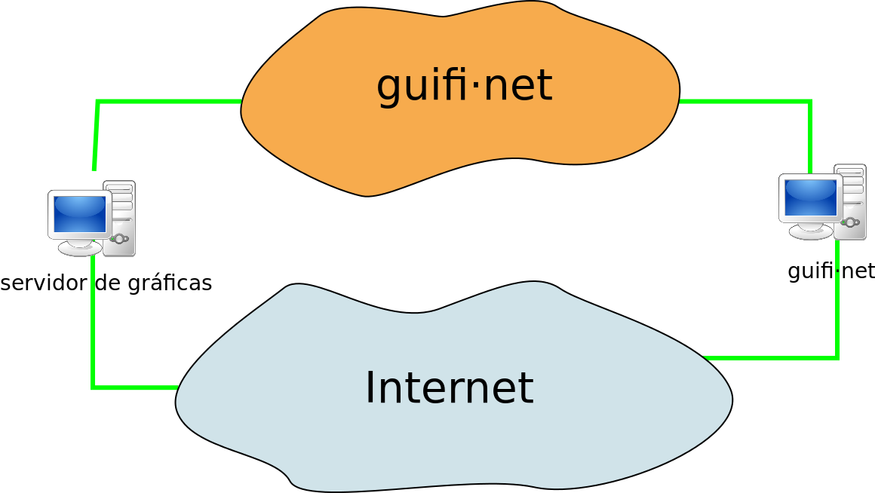
El servidor de gráficas, utilizando el cron, cada 30 minutos ejecuta /usr/share/snpservices/graphs/mrtgcsv2mrtgcfg.php que consulta al servidor de guifi.net de qué trastos debe realizar las gráficas. Consulta si hay cambios en los trastos que ha de graficar y si los hay, obtiene una lista, en un formato comprimido, y genera el data/mrtg.cfg. El contenido del fichero que se consulta indica si el servicio está funcionando adecuadamente (si está vacio es que algo no está funcionando adecuadamente). Se puede ver un ejemplo en http://guifi.net/snpservices/graphs/cnml2mrtgcsv.php?server=21314.
Cada 5 minutos el servidor de gráficas ejecuta /var/lib/snpservices/data/mrtg.cfg con mrtg consulta los trastos (ping y snmp) para guardar los datos de las gráficas.

Dar de alta el servicio en guifi.net
El el apartado contenidos hay que dar de alta un servidor de gráficas. Como resultado se le asignará un identificador (ID) que habrá que utilizar después.
Para ello, hay que acceder a http://guifi.net/aportacions (o http://guifi.net/es/aportacions ) → «Guifi.net service»
- En Servicio poner «SNP Graph Server».
- En trasto (o dispositivo) hay que poner el identificador del servidor en guifi.net (a veces un poco difícil de averiguar), para ello hay que empezar a teclear el código numérico del nodo (o el nombre del nodo) y la aplicación mostrará los posibles servidores en ese nodo.
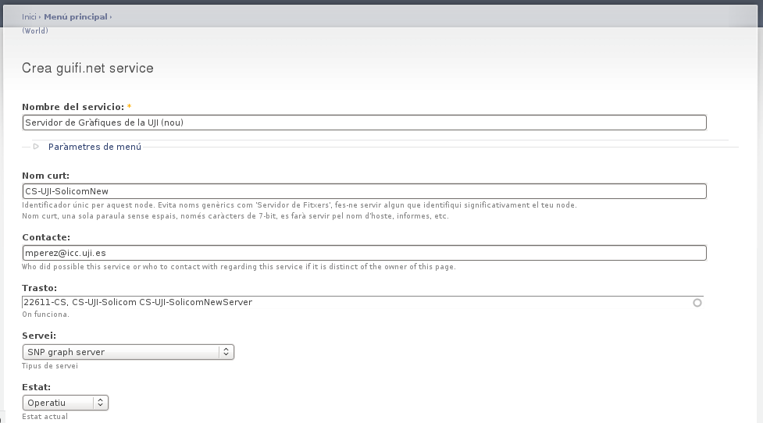
Con esto se habrá creado el servicio y se le hadrá asignado un identificador (ID) que se necesitará más adelante.
Después de crear el servicio, hay que editar el servicio (en el apartado contenido) y comprobar la versión (con el paquete actual del repositorio de vic ha de ser el 2.0), y poner en la URL el servidor en internet que sirve las gráficas con el servicio snpservices, algo así: http://servidor.dominio/snpservices/graphs/graphs.php

Instalar el software necesario: snpservices
En [1] indican como hacerlo para Debian, pero el repositorio que indica parece que está desfasado, mejor utilizar http://repo.vic.guifi.net/debian/
# su -
# echo "deb http://repo.vic.guifi.net/debian/ ./" >> /etc/apt/sources.list
# apt-get update
# apt-get install snpservices
el apt resolverá todas les dependencias del paquete snpservices y mostrará todos los paquetes que se instalarán. Seguramente también dirá que el paquete snpservices no está firmado digitalmente y preguntará si realmente se quiere instalar a lo que se hay que contestar que Sí.
El instalador pedirá el ID del servidor de gráficas, hay que poner el número que se le ha asignado al dar de alta el servidor.
Como último paso preguntará si queremos recuperar el fichero mrtg.cfg (sino lo hará el cron), aceptamos la opción por defecto: Sí.
Con esto, el servidor de gráficas estará accessible mediante la URL http://nom-de-la-maquina/snpservices/graphs/graphs.php que es la que hemos puesto en el paso anterior en el servidor de gráficas de guifi.net (exemple: http://guifi.net/node/6559).

Actualizar servidor de gráficas en guifi.net
En la zona donde se va a utilizar el servidor de gráficas hay que indicar que como Servidor predeterminado de gráficas no lo tome de las zonas superiores si no que utilice el que se acaba de crear.

Activar el snmp
En los dispositivos de los que hay que obtener gráficas, se debe activar el servicio snmp poniendo como comunidad «public».

Enlaces
- [1] http://guifi.net/node/10487
- [2] https://llistes.projectes.lafarga.org/pipermail/guifi-rdes/2007-April/002226.html
- http://guifi.net/ca/node/9071
- http://guifi.net/ca/node/12498
- http://www.guifi.net/ca/node/10234
- http://www.guifi.net/en/node/19074
- http://www.guifi.net/en/proxy-debian
- http://guifi.net/ca/grafiques
- coockbook per anar construint un supernode i dotar-lo de serveis
- https://llistes.projectes.lafarga.org/pipermail/guifi-rdes/2007-May/002585.html
- https://llistes.projectes.lafarga.org/pipermail/guifi-rdes/2008-September/007348.html
En [2] explican los pasos para instalar el servidor. La instalación del paquete snpservices la hacen “a mano”, en [1] indican como instalar el paquete debian.
Tracedump:
newBaseSize: 12pt
newBaseSizeInPt: 12

